“彭彭餐厅”管理系统产品文档

一、产品简介

1、产品概念

一款为快餐型饭店提供的餐厅管理系统。

2、适用范围

有网上在线订餐订座需求的，顾客流动频繁的快餐店。

3、产品功能

该系统可以在PC和手机端的浏览器页面中进行使用，可以实现用户登录注册、进行浏览订购菜品、浏览预定就餐座位等功能，以及商家进行管理系统菜单、管理菜品座位、管理订单、修订会员和优惠制度等功能。

4、功能特点

一款集订餐与订座与餐厅管理于一身，轻量级综合性服务软件。该系统不仅在PC可以使用还可以在手机端的浏览器页面中进行使用，为用户提供了便捷

5、运行要求

PC端：IE8.0以上，chrom8.0以上

手机端：Android、Safari浏览器

6、联系地址

山东省青岛市青岛大学

二、产品演示

1、团队简介

本团队共三人，组长彭轶群负责项目集成，页面跳转拦截器，系统管理功能，座位管理功能，订座管理功能和会员管理功能。赵静锋负责手机移动端适配，顾客管理功能，商家管理功能，菜品管理功能，订餐管理功能。许子扬负责非法字符处理以及编码字符集统一，进货管理功能，支付管理功能，明细管理功能。

2、产品背景

随着信息技术的发展和电脑手机的日益普及，各种应用管理系统带给人们越来越多的便利。通常人们要去餐厅就餐，必须到达餐厅排队后才能点餐。有时候还因就餐顾客太多，没有空闲的座位，必须排号有后才能座位就餐。餐厅的工作人员即要忙于给顾客点菜，同时也要给不同的顾客安排不同的座位。这样的过程比较繁琐，需要大量的人力资源处理事务，同时也要记录顾客餐品座位的大量相关信息，通过书写不是很方便记录保存。

因此，项目组设计开发一个“餐厅管理系统”，进行该过程的系统化管理。通过该系统可以使顾客更方便的得到餐厅各类服务，更加便于餐厅工作人员进行各类信息的高效安全管理。该产品是一个基于Java Web技术的餐厅管理系统，该系统可以在PC和手机端的浏览器页面中进行使用，通过该系统的逻辑操作流程模拟用户登录注册、进行浏览订购菜品、浏览预定就餐座位等过程，以及商家进行管理系统菜单、管理菜品座位、管理订单、修订会员和优惠制度等过程。

3、产品描述

网上订餐订座一体化的餐厅管理系统。

4、产品特点

本系统方便快捷，容易上手，满足了用户订餐订座需求，满足管理员管理后台的需求，是一款集订餐与订座与餐厅管理于一身，轻量级综合性服务软件。

5、产品作用

实现用户登录注册、进行浏览订购菜品、浏览预定就餐座位等功能，以及商家进行管理系统菜单、管理菜品座位、管理订单、修订会员和优惠制度等功能。

6、适用范围

有网上在线订餐订座需求的，顾客流动频繁的快餐店。

7、功能模块

顾客管理模块：管理用户登陆注册，查看个人信息，查看个人订单。

菜品管理模块：管理菜品，管理菜品种类，管理菜品原料需求。

订餐管理模块：管理用户浏览商品、分类查看商品、添加商品到购物车、删除购物车内商品、确认下单等功能。

座位管理模块：管理座位，管理订座时间表，管理座位种类。

订座功管理模块：管理用户选座、用户订座等功能。

系统管理模块：管理用户，管理角色，管理菜单。

会员管理模块：管理会员规则，管理用户会员等级积分。

进货管理模块：管理原料。

明细管理模块：管理明细，管理明细种类，对明细进行分类。

支付管理模块：管理支付接口，三方支付网站对接。

8、解决问题

本系统解决了餐厅人流量大时，因就餐顾客太多，没有空闲的座位，必须排号有后才能座位就餐。餐厅的工作人员即要忙于给顾客点菜，同时也要给不同的顾客安排不同的座位，不方便管理就餐顾客等问题。

三、功能介绍

1、软件结构

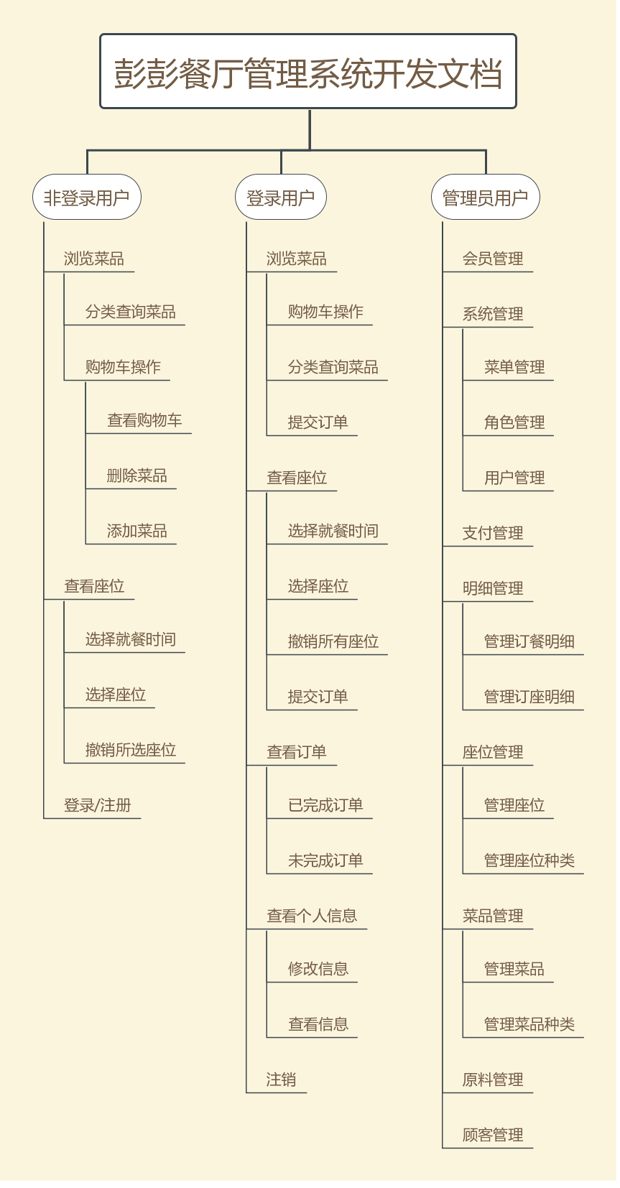

**彭彭餐厅管理系统结构设计图**

图 1

2、产品功能

座位管理功能：

①对座位进行管理：包括查看所有座位，查看某一时间点空闲的座位，查看某一时间点占用的座位，查看某一指定座位（及其名称类型、预定时间表），添加新的座位，删除某一座位，通过添加座位布置餐厅座位图，修改某一座位的名称状态种类。

②对座位种类进行管理：对座位进行分类，规定不同座位类型的名称、允许最大就餐时间、允许最大就餐人数、预定不同种类座位所需缴纳的押金数。

系统管理功能：

①用户管理：管理员可以查看所有用户信息，信息包括（账号密码、联系方式等），可以删除某一用户及其有关全部信息记录。

②角色管理：最高管理员可以查看所有角色的，可以删除某一角色，最高管理员可以根据菜单树为某一角色分配菜单。

③菜单管理：管理员可以查看所有父级菜单以及其下的子菜单,可以通过子菜单链接进入不同的后台管理界面,管理员可以管理全部菜单，同时可以更改子菜单对应的URL地址。管理员的管理权限将由最高管理员分配，根据不同权限访问特定的后台管理页面。

会员管理功能：

①会员管理：管理员可以查看所有会员用户和非会员用户，可以查看会员用户的会员等级和会员积分。管理员可以解除用户的会员角色，也可对非会员用户进行会员授权，可以更改会员等级或积分。

②积分特权：用户购买菜品积累会员分数，分数到达一定数额可以升级自己的会员等级，用户在购买下单菜品时可以选择使用自己的会员权限，不同等级的用户会享受对应的折扣。

预定座位功能：

①选座功能：用户可以根据时间表查看，当前时间及其当前时间之后的全部可预订座位，及其座位在餐厅中的位置布局。用户可以选择或取消自己希望预定的座位，已选座位会被标识，用户可以在订单预览中查看所选座位列表、座位数、所选座位最大容纳人数、需要交纳总押金，可以修改到店时间。

②订座功能：用户可以在确认提交所选座位，填写就餐信息，提交预订订单，进入等待付款界面。用户有十分钟的等待付款时间，在此期间如果登出再登录订单等待付款订单依然存在，如果用户有未完成订单且想要继续订餐或订座将被拦截,重新回到未完成订单界面。用户可以选择取消未完成订单，重新进行订餐订座

顾客管理功能：

①用户登录：用户通过已注册的账号密码登录，若账号或密码错误以及输入空值时会回显错误信息。若没有登录，用户将无法正常提交订单。

②用户注册：用户注册属于自己的账号，用于订餐订座。注册时需要输入两次密码已确保密码的正确性，提交时会验证输入的内容是否非法，如果输入的内容为非法将会取消提交表单并回显错误。

③个人中心：该模块有查看所有订单、查看未完成订单、修改个人资料、修改密码和我的VIP等功能。

菜品管理功能：

①菜品种类管理：后台菜品种类有查看、添加、修改和删除等操作。

②菜品原料管理：后台菜品原料有查看、添加、修改和删除等操作。

③菜品管理：后台菜品有查看、添加、修改和删除等操作。菜品的添加需要上传④该菜品的图片以供前台用户浏览菜品以及所属菜品种类和需要的菜品原料。每一个菜品都必须有自己的菜品种类和菜品原料。

订餐功能：

①浏览商品：默认显示所有菜品，每个菜品有自己的添加购物车按钮，该按钮通过用户选择菜品的数量添加至购物车。

根据菜品种类查看商品，页面左侧设有遍历所有菜品种类的导航栏，根据用户的点击能够通过菜品种类遍历属于该菜品种类的所有商品。

②购物车：页面右下设有显示/关闭购物车的按钮，通过该按钮能够将隐藏的购物车显示到页面。如果没有菜品被添加至购物车，购物车将显示“购物车还没有菜品”。若有菜品则显示该商品的名称、数量以及单价。购物项左滑显示删除按钮，点击即可删除不需要的购物项。

进货管理功能：

①原料管理：增删改查所有原料信息，如数量、价格。

②进货管理：通过后台买入一定数量的原料，改数量根据全部进货明细。

明细管理功能：

①明细种类管理：对明细进行分类，分为订餐明细、订座明细和进货明细。

②明细管理：查询交易信息，下单用户，订单编号、交易时间，金额等。

支付管理功能：

①支付管理：提交菜品订单后，生成付款二维码，在付款成功后进行数据库更新，并生成交易明细。支付成功时记录交易时间。

四、评测报告

|  |  |  |  |  |
| --- | --- | --- | --- | --- |
| 案例 | 操作内容 | 测试场景 | 预期结果 | 实际结果 |
| 注册账号 | 客户注册账号 pengyiqun | pc端 | 注册成功，user表生成用户信息 | √ |
| 客户注册账号 pengyiqun123 管理员授权为会员 | 手机端 | 注册成功，user表生成用户信息，vip表生成数据 | √ |
| 订座 | 用pengyiqun账号订2人座 时间为2018-05-04 持续2小时 | pc端 | seat_order表生成订座数据，且state状态为00 | √ |
| 用pengyiqun123账号订4人座 时间为2018-05-04 持续3小时 | 手机端 | seat_order表生成订座数据，且state状态为00 | √ |
| 用pengyiqun123账号订8人座 时间为2018-05-05 持续2小时 | 手机端 | seat_order表生成订座数据，且state状态为00 | √ |
| 不登录直接进行订座 | pc端 | 订座失败，跳转登录界面 | √ |
| 不登录直接进行订座 | 手机端 | 订座失败，跳转登录界面 | √ |
| 订餐 | 用pengyiqun账号订餐 购买锅包肉 宫保鸡丁 地三鲜 | pc端 | item_order表生成订单数据，且state状态为00；购物车增加数据，跳转支付链接 | √ |
| 用pengyiqun123账号订餐 购买可乐鸡翅 糖醋里脊肉 宫保鸡丁 木须肉 西红柿炒鸡蛋 可乐 | 手机端 | item_order表生成订单数据，且state状态为00；购物车增加数据，跳转支付链接 | √ |
| 不登录直接进行订餐 | pc端 | 订餐失败，跳转登录界面 | √ |
| 不登录直接进行订餐 | 手机端 | 订餐失败，跳转登录界面 | √ |
| 付款 | pengyiqun订单付款 | pc端 | seat_order表和item_order表相对应数据state变为01，detail明细表生成订餐订座明细 | √ |
| pengyiqun123订单付款 | 手机端 | seat_order表和item_order表相对应数据state变为01，detail明细表生成订餐订座明细 | √ |
| 取消付款 | pc端 | 返回订餐界面 | √ |
| 取消付款 | 手机端 | 返回订餐界面 | √ |
| 超时付款 | pc端 | 返回订餐界面 | √ |
| 超时付款 | 手机端 | 返回订餐界面 | √ |
| 登录后台 | 管理员登录后台 | pc端 |  | √ |
| 原料管理 | 新增青岛啤酒 数量100瓶 单价为8元 | pc端 | item_metarial表新增数据，detail表新增进货明细 | √ |
| 进货雪碧50听 单价为2.5元 | pc端 | item_metarial表中雪碧库存发生变化，detail表新增进货明细 | √ |
| 删除芬达 | pc端 | item_metarial表删除芬达数据 | √ |
| 新增菜品 | 新增肉末茄子 价格为17 会员价15 成本为10 原料为茄子和猪肉 | pc端 | item表新增数据，item_item_material新增关联数据 点餐界面新增肉末茄子 | √ |
| 管理后台 | 查看主菜单下子菜单 | pc端 |  | √ |
| 管理座位 | 新增7号座位为2人座 状态为空闲 | pc端 | seat表生成7号座位数据 | √ |
| 新增8号座位为4人座 状态为占用 | pc端 | seat表生成8号座位数据 | √ |
| 删除8号座位 | pc端 | 8号座位数据被删除 | √ |
| 查看权限 | 查看各管理员各用户权限 | pc端 |  | √ |
| 管理用户 | 把pengyiqun123用户vip等级由1提升成2 | pc端 | vip表pengyiqun123用户rank变为2 | √ |
| 删除pengyiqun用户 | pc端 | user表删除pengyiqun数据 | √ |
| 查询明细 | 查询明细表所有数据 | pc端 |  | √ |

五、安装手册

1、系统环境

操作系统： Windows 系统

数据库： MYSQL 5.6.33

JDK: JDK 1.8.0_60

服务器: Tomcat 7.0

计算机配置： 内存：1G

硬盘： 100M

2、产品安装过程

将数据库文件导入MYSQL数据库，安装JDK 1.8.0_60，安装Tomcat 7.0服务器，Eclipse IDE 导入Maven项目部署运行即可。